Филиал МОУ Богородской СШ
Нестиарская ОШ

Проектная деятельность на уроках информатики

Выполнил: учитель информатики
Зеленов В.А.

2015 год

Метод учебных проектов на уроках информатики
Применение метода проектов в практике преподавания информатики в школе явилось скорее поиском путей решения явно обозначившихся проблем, которые решить в рамках традиционно используемых методов обучения стало невозможно. Как наиболее острую из них следует выделить проблему различного стартового уровня знаний и умений школьников по информатике. Часть школьников уже имеет опыт работы в различных областях информатики и с различными программными средствами. Для другой части школьников обучение необходимо начинать с понятий, определений, с привития элементарных навыков работы с техническими средствами. В результате построить оптимальный курс обучения даже в одном классе становится практически невозможно. Кроме того, знания детей с высоким уровнем подготовки, как правило, не выстроены в логике курса и требуется идентификация пробелов в знаниях с последующей коррекцией.
Второй важной проблемой является с одной стороны многообразие сфер применения информационных технологий, от областей искусства до сложных задач моделирования реальных процессов, с другой стороны школьники, собранные вместе в рамках классно-урочной организации обучения и имеющие широкий спектр направленностей и потребностей. Решение задачи приобретения качественных знаний по всему курсу информатики каждым школьником видится в оптимальном сочетании его личных направленностей и потребностей с соответствующей областью применения информационной технологии.
Метод проектов занимает особое место на уроках информатики. В основе этого метода лежит творчество ребят, проявление инициативы и самостоятельности.
Задача учителя состоит в том, чтобы строить свои уроки на основе потребностей каждого ученика, максимально обеспечить проявление активности, самостоятельности, развить стремление к успеху, творчеству, уважать интересы каждого. Индивидуальные и групповые проекты развивают разнообразные способности ребят: исследовательские, творческие т.д.
Работа учителя в процессе преподавания информатики направлена на конкретную цель – сформировать у учеников определенные, согласованные с программой, знания и умения по каждой теме школьного курса информатики. Благодаря использованию метода проекта это возможно сделать на более высоком творческом, индивидуальном уровне. В процессе работы над проектом у учащихся появляется потребность в приобретении новых знаний и умений. Происходит процесс закрепления навыков работы над отдельной темой или программой.
Применение технологии проектного обучения при изучении информатики очень эффективно. Ученик в процессе работы над учебным проектом постигает реальные процессы, объекты и т.д., проживает конкретные ситуации, приобщается к проникновению вглубь явлений, процессов и конструированию новых объектов.
В методе проектов очень важно показать учащимся их собственную заинтересованность в приобретаемых знаниях, которые могут и должны пригодиться им в жизни. Чтобы реализовать этот принцип, необходимо рассматривать проблему, взятую из реальной жизни, знакомую и значимую для ученика, проблему, для решения которой учащемуся необходимо применить не только полученные знания, но и новые, которые предстоит приобрести.
Учитель может подсказать новые источники информации или просто направить мысль учеников в нужную сторону для самостоятельного поиска. Но в результате учащиеся должны самостоятельно и совместными усилиями решить проблему, применив необходимые знания, как правило, из разных областей и получить реальный практический или теоретический результат.
Место предмета информатики и информационных технологий в учебном процессе – особое. С одной стороны, до сих пор в современной школе существует мнение, что информатика не столь важный и приоритетный предмет по сравнению, например, с математикой или русским языком. С другой стороны, в реальной профессиональной деятельности современный человек очень часто должен обладать высоким уровнем определенных информационных умений и навыков. Из выше сказанного вытекает главная задача обучения информатике в школе – сформировать у школьника общие умения и навыки использования информационных технологий.
Формирование информационных умений и навыков в учебном процессе происходит эффективнее, если учитель информатики использует педагогические технологии, т.е. так строит свою деятельность, что все его действия представлены в определенной последовательности и предполагают достижение прогнозируемого результата.
Различают три основных группы технологий - объяснительно-иллюстративные, личностно-ориентированные (разноуровневого обучения, коллективного взаимообучения, модульного обучения) и технологии развивающего обучения.
Информатика – предмет, где традиционная составляющая (книга) и электронная составляющая (компьютер) позволяют учителю перенести акцент на самостоятельную работу учащихся, это означает, что от объяснительно-иллюстративных технологий необходимо перейти на личностно-ориентированные технологии.
Здесь важно отметить, что информатика и информационные технологии интегрируются с любым учебным предметом, показывают связь, изученных, допустим, физических свойств и явлений с реальной жизнью (например, при составлении физической модели движения). Таким образом, умения и навыки при использовании программного обеспечения, полученные на уроках информатики, ученик может и должен использовать в своей учебной деятельности.
Применение метода проектов на уроках информатики продиктовано особенностью предмета. В кабинетах информатики всегда присутствуют компьютеры, и выполнение практических заданий на компьютере становится неотъемлемой частью урока.
В основе метода проектов лежит развитие познавательных навыков учащихся, умений самостоятельно конструировать свои знания и ориентироваться в информационном пространстве. Чтобы добиться результата, необходимо научить детей самостоятельно мыслить, привлекая для этой цели знания из разных областей, способность прогнозировать результаты и возможные последствия разных вариантов решения, умения устанавливать причинно-следственные связи. Метод проектов всегда ориентирован на самостоятельную деятельность учащихся — индивидуальную, парную, групповую, которую учащиеся выполняют в течение определенного отрезка времени. Этот метод органично сочетается с групповым подходом к обучению. Метод проектов всегда предполагает решение какой-то проблемы. Решение многих задач на уроках информатики трудно назвать проблемными. Учащиеся, выполняя проекты на уроках информатики, решают не проблему, а выполняют определенные алгоритмы действий, упражнения. Получается, что задача одна (допустим, выполнение рисунка), а варианты ее решения зависят от особенностей мышления, видения мира, степени информационной компетентности учащихся, использования совокупности разнообразных методов и средств обучения, интегрирования знаний и умений из различных сфер науки, техники, технологии, творческих областей. Именно поэтому на уроках информатики полезно вводить элементы проектной деятельности. Не привычное решение задач, а выполнение творческих проектов, где оформление, способ реализации зависят от ученика и его возможностей.

Использование метода проектов при изучении разных тем информатики и информационных технологий

п. 1. Использование метода проектов при изучении графических редакторов
Тема, изучение которой не обходится без использования метода проектов, – «Графический редактор». Выполнение каждого задания – это мини-проект.
При изучении этой темы рассматриваются следующие вопросы:
- Понятие графических редакторов.
- Векторное и растровое графические изображения.
- Инструменты графического редактора Paint.
- Создание рисунка.
- Редактирование рисунка.
- Добавление в рисунок текстовой надписи.
- Копирование фрагментов рисунка в графическом редакторе.
- Проверочная работа по теме «Технология обработки графической информации»
Задания для обучения учащихся:
- «Квадраты и круги» (рисование правильных фигур, умение пользоваться такими инструментами, как лупа, ластик, заливка) (Приложение 1).
- «Клоун и лев», «Бабочки и цветы» (рисование по образцу, копирование, перемещение, редактирование рисунка) (Приложение 2).
- Затем учащимся предлагается создать свой рисунок-проект на свободную тему, на последующих уроках они используются для создания проекта «Открытка»
Знания и умения работы в графических редакторах используются в дальнейшем при изучении других тем информатики, например: «Моделирование». Учащимся предлагается подготовить следующие проекты: «Модель комнаты» (Приложение 3), «Модель мебели» (с использованием «кирпичиков»), «Паркет».
При изучении любой темы информатики можно предложить учащимся создание мини-проектов «Кроссворд», «Ребус» (Приложение 4), которые выполняются в графическом редакторе.
У учащихся формируются навыки использования графического редактора не только для создания картинок, но и для выполнения чертежей и схем для доклада, реферата, курсовой работы и т.д.

п. 2. Использование метода проектов при изучении текстового редактора
При изучении этой темы рассматриваются следующие вопросы:
- Назначение и возможности текстовых редакторов.
- Создание и редактирование документов.
- Форматирование текста.
- Создание списков.
- Создание и редактирование таблицы.
- Включение в текстовый документ графических объектов, объектов WordArt.
- Элементы типографского оформления документа
- Проверочная работа по теме «Прикладная среда текстового редактора».
Начальной ступенью применения метода проектов является создание проблемных ситуаций на уроках.
Проблемная ситуация - это ситуация интеллектуального затруднения, когда для решения поставленной задачи учащемуся не хватает имеющихся знаний Проблемная ситуация - это мостик от имеющихся знаний к новым.
Пример создания такой проблемной ситуации проект «Терем-теремок» (набор и редактирование текста) (Приложение 5).
Перед детьми ставится проблема: как успеть за 20-25 минут урока, которые отводятся на выполнение задания, набрать такое большое количество текста? Какие пути решения ими предлагаются? Если дети не ответят, то нужно обратить их внимание на наличие буфера обмена для копирования и вставки текста, показать, где он находится. Повторить с ними алгоритм копирования-вставки фрагментов текста, а также редактирования текста в режиме вставки.
Таким образом, при выполнении данного проекта от уже имеющихся знаний по печати и редактированию текста учащиеся переходят к новым знаниям по использованию буфера обмена и при выполнении данного проекта закрепляют умения и навыки.
При изучении текстового редактора учащимся предлагаются следующие проекты:
- «Задания по образцу» (научить учащихся работать в текстовом редакторе).
- «Заявление» (задание на умение форматировать текст).
- «Объявление» (задание на умение работать с таблицей).
- «Меню» (проверяется умение создавать списки).
- «Приглашение», «Открытка» (совместная работа с текстом и графикой) (Приложение 6).
В качестве проекта можно рассматривать создание алгоритмов в виде блок-схемы в текстовом редакторе (Приложение 7), составление кроссворда (Приложение 8).
В качестве творческого проекта можно рассматривать создание газетной полосы, сборника любимых стихов и прозы, рассказ (рекламный буклет) о любимом исполнителе. Структура этих проектов в начале работы только намечается, чаще всего жесткого плана по выполнению не устанавливается, оговариваются лишь сроки, прогнозируемые результаты и возможные формы их представления (электронный документ, страница формата А4, буклет, брошюра).

п. 3. Использование метода проектов при изучении табличного процессора
При изучении этой темы рассматриваются следующие вопросы:
- Назначение и возможности табличных процессоров.
- Создание и редактирование табличного документа.
- Форматирование табличных документов.
- Вычисления по формулам. Использование в формулах встроенных функций.
- Относительная и абсолютная адресация.
- Смешанные ссылки.
- Использование в формулах логических функций.
- Сортировка и поиск данных.
- Построение диаграмм и графиков.
- Проверочная работа по теме «Прикладная среда табличного процессора».
При изучении этой темы учащимся предлагается выполнить следующие мини-проекты:
- «Расчет заработной платы» (использование формул).
- «Расчетная книга Буратино», «Количество калорий» (использование относительных и абсолютных ссылок) (Приложение 9).
- «Зачисление в группу» (применение логических функций).
- «Графики» (Приложение 10) , «Биоритмы» (создание и использование графиков, диаграмм).
- «Магазин» (здесь учащиеся проявляют своё творчество, выбирают наименования товара, интересного им).

п. 4. Использование метода проектов при изучении технологий создания компьютерных презентаций
Создание презентаций - еще один яркий пример применения технологии метода проектов в курсе информатики. При изучении этой темы рассматриваются следующие вопросы:
- Назначение и возможности приложения PowerPoint.
- Создание презентации: создание фона, текста.
- Вставка рисунков.
- Настройка анимации.
- Создание презентации, состоящей из нескольких кадров.
- Создание управляющих кнопок, гиперссылок.
- Создание собственной презентации.
- Проверочная работа по теме «Технология создания компьютерных презентаций»
На первом уроке учащихся знакомят с этапами создания презентаций (от планирования до защиты). Учащиеся при изучении основных возможностей программы Power Point , параллельно реализуют мини-проекты: «Моя семья», «Корабельщики», «Светофор», «Часы» (Приложение 13), «Рекламная презентация коммерческой фирмы», «Пословицы». К моменту реализации проекта на персональном компьютере у учащихся должен быть собран весь необходимый материал в виде отдельной папки на компьютере, где содержатся графические, музыкальные, видео и текстовые материалы будущей презентации. Описаны основная идея презентации, этапы планирования, вид навигации. Учителем контролируется и координируется работа над проектами, оцениваются промежуточные результаты. Основной акцент расставляется на творческий подход, создание единого стиля проекта, а также простоту навигации. Изучение темы завершает защита проектов.
Работа над проектом состоит из следующих этапов:
- выбор темы и подбор информации,
- разработка сценария презентации, структуры,
- разработка дизайна слайдов с соблюдением эргономических требований, требований информативности и наглядности представления материала,
- тестирование презентации (проверка правильности гиперссылок, эффектов и др.),
- защита проекта.
Список презентаций, представленных учащимися на защиту: «Ария», «Животные», «Герои Мефа Беслаева», «Достопримечательности разных стран» (Приложение 14), «Развитие рок-музыки», «Футбол» (Приложение 15), «Мир цветов» и т. д.

Приложение 1
Проект «Квадраты и круги»


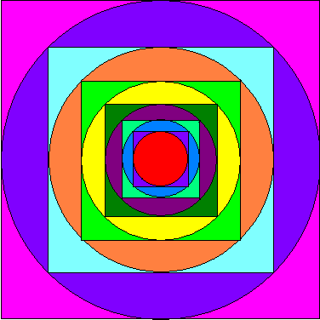
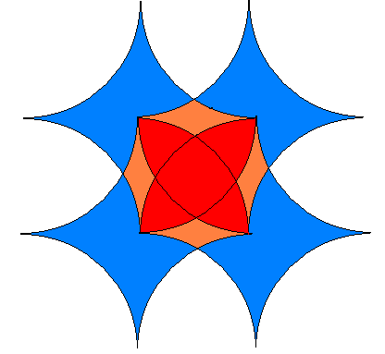


Приложение 2
Проект «Бабочки и цветы»

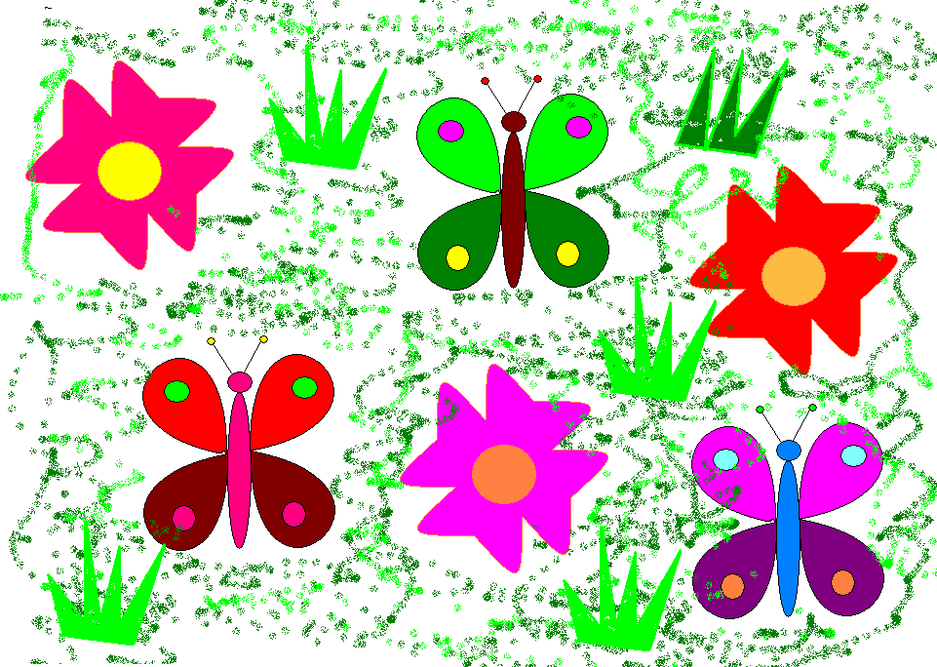

Проект «Клоун и лев»



Приложение 3
Проект «Модель комнаты»
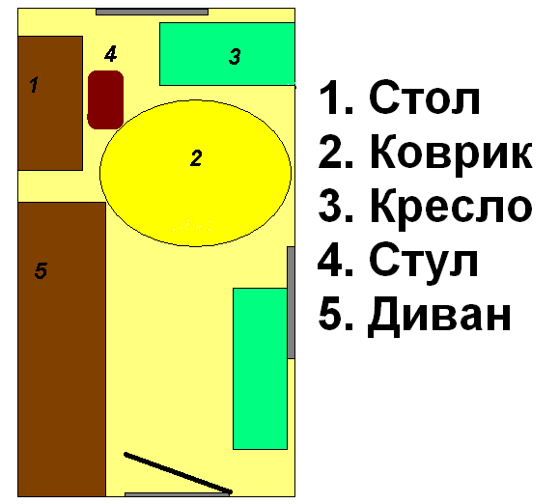

Приложение 4
Проект «Ребус»
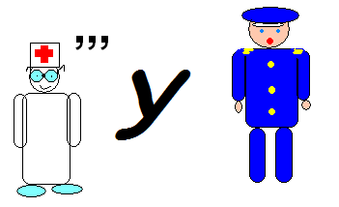
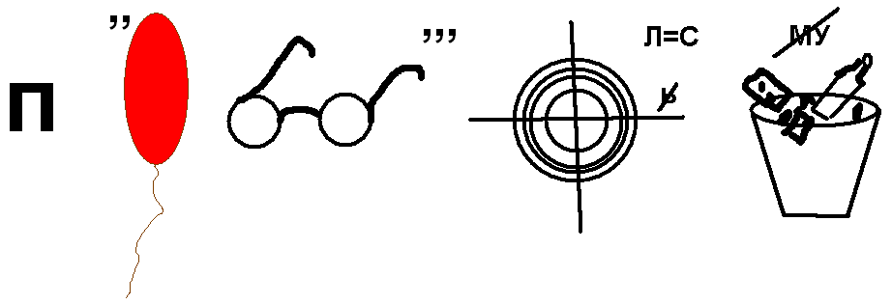

Приложение 5
Проект «Терем-теремок»
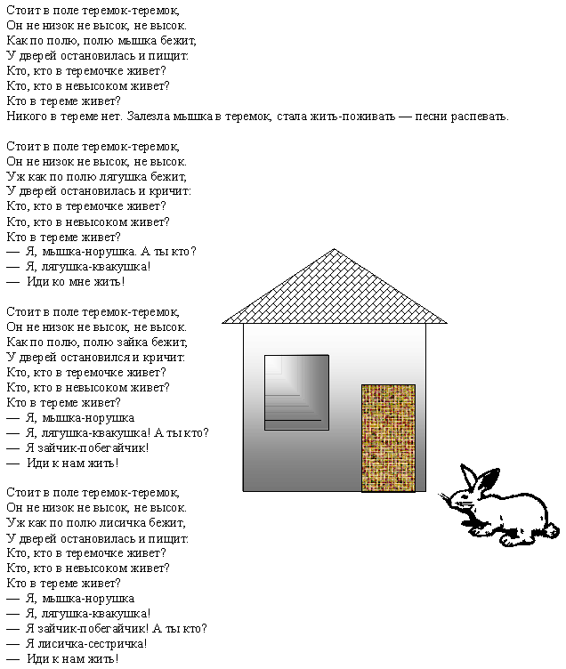

Приложение 6
Проект «Открытка»
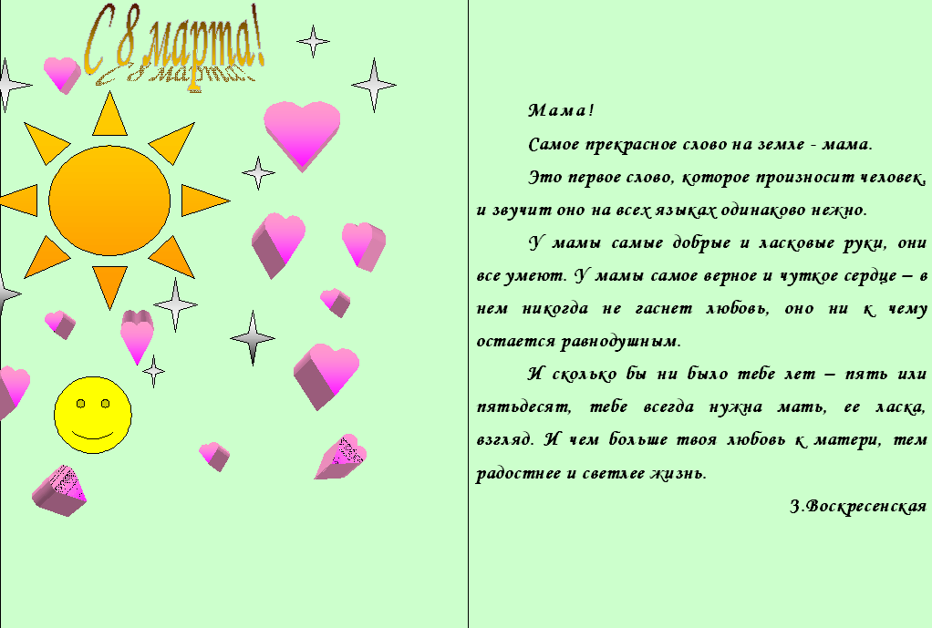
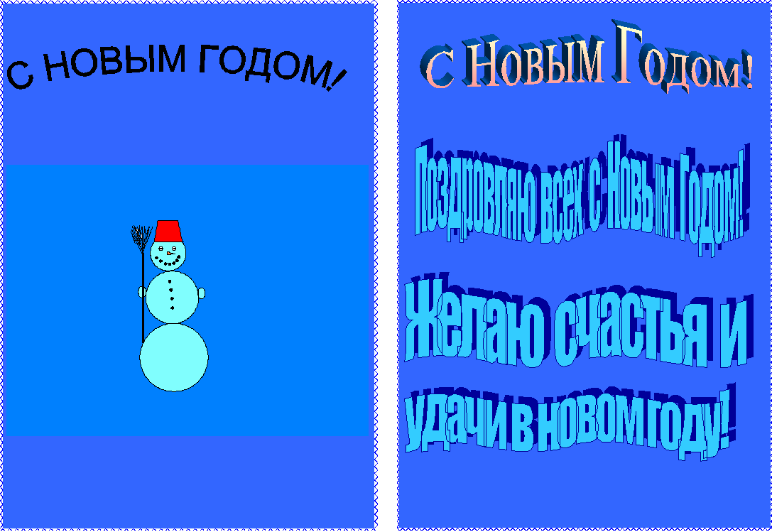
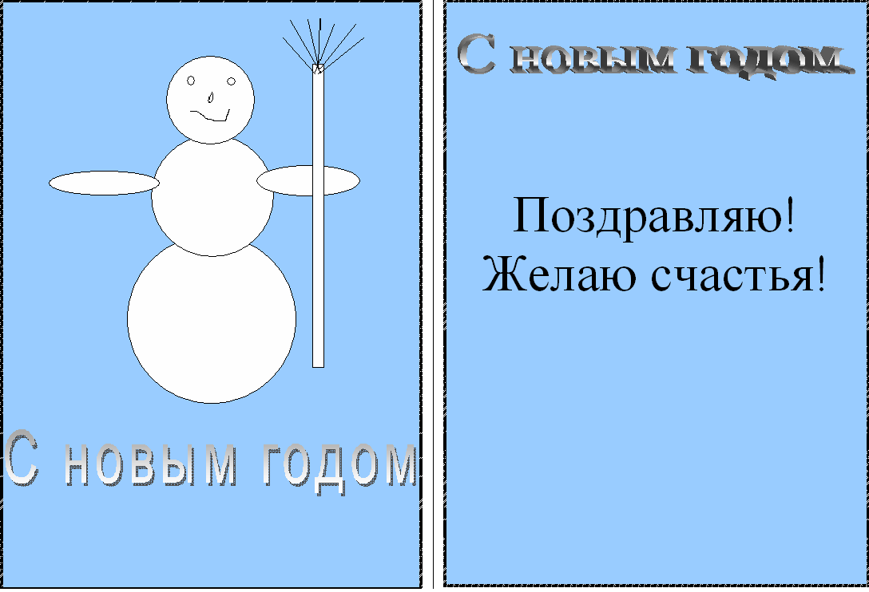

Приложение 7
Проект «Блок-схема»
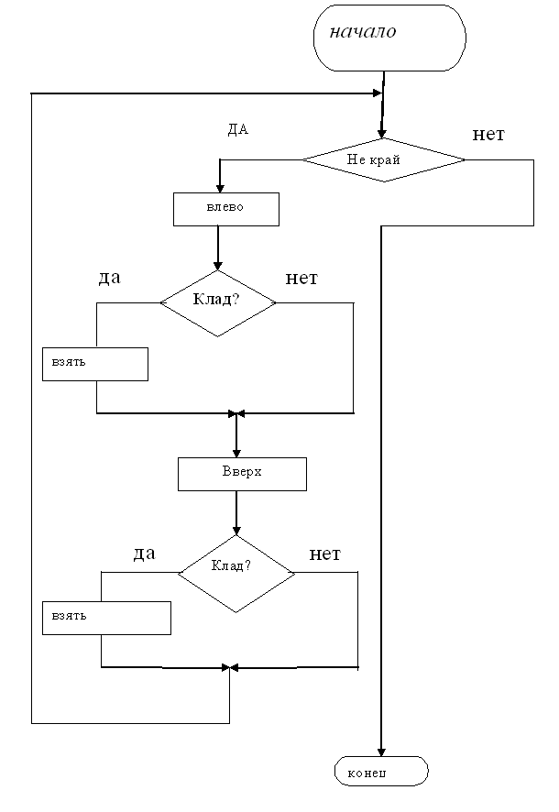
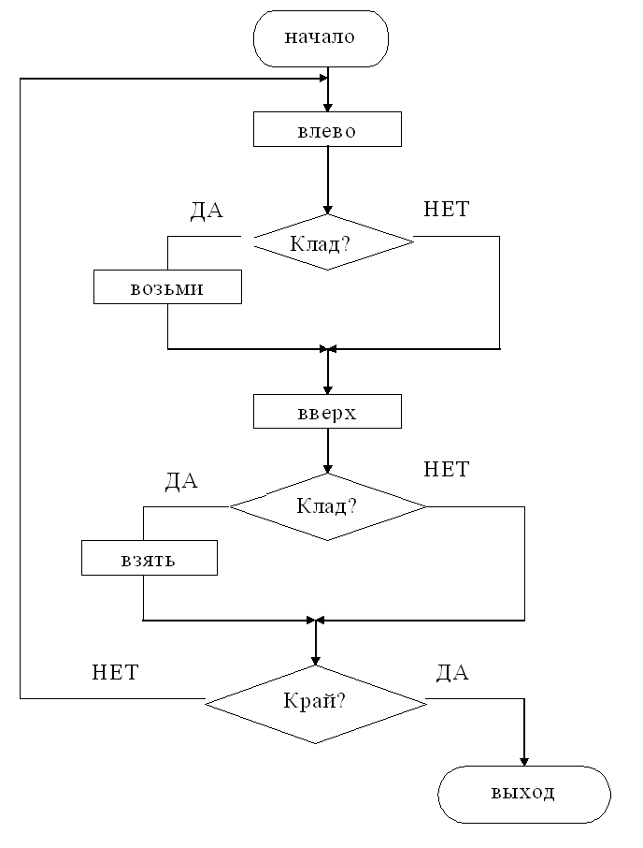

Приложение 8
Проект «Кроссворд»
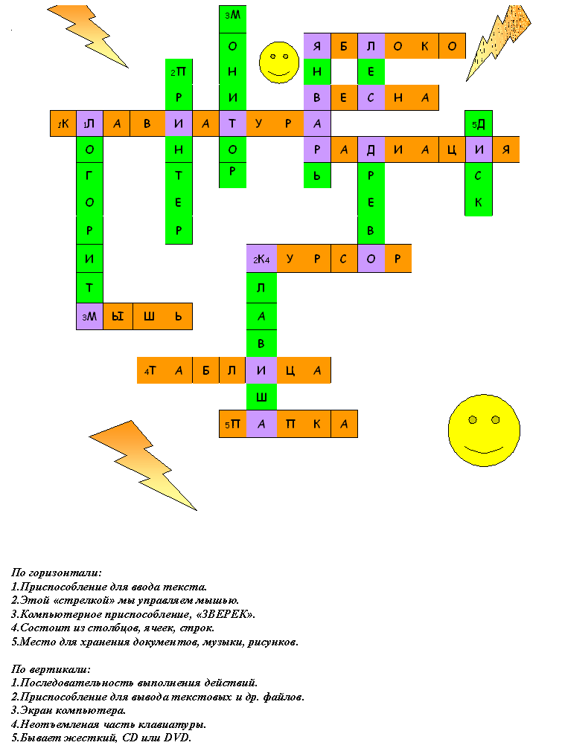

Приложение 9
Проект «Корабельщики»
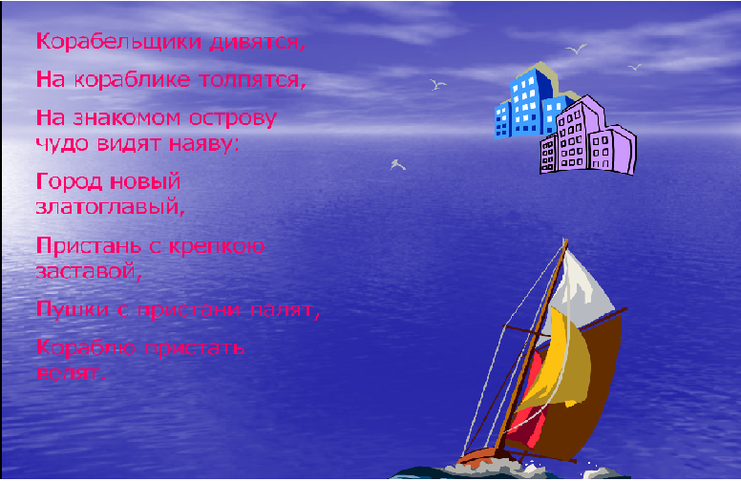
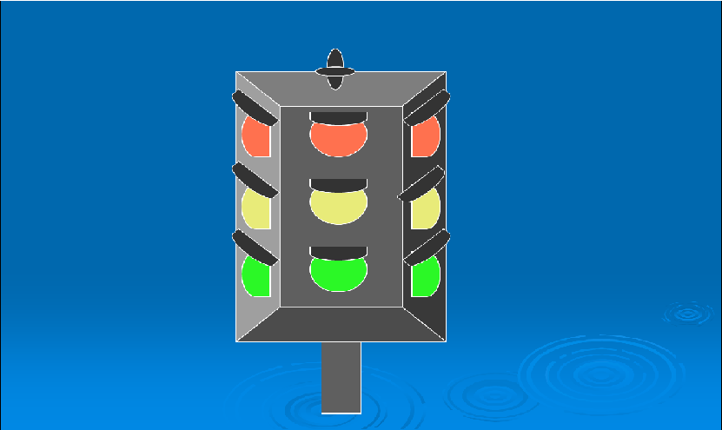
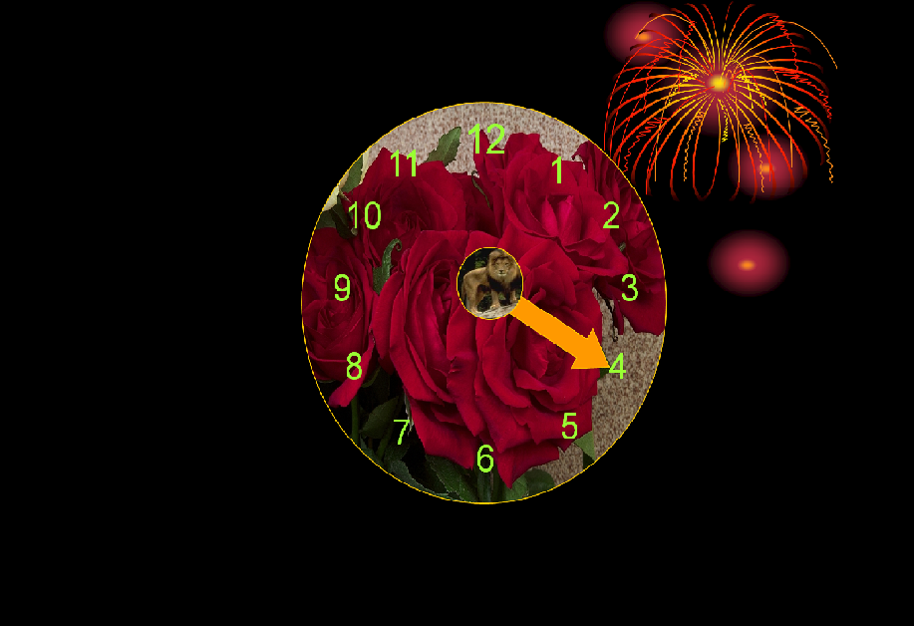

Проект «Светофор»

Проект «Часы»

Приложение 10
Проект «Достопримечательности разных стран»

